Математическое моделирование
  - Лабораторная работа № 4
Ванчинга Дэвид
Содержание

1. Цель работы
Изучить уравнение гармонического осцилятора

2. Задание
- Построить решение уравнения гармонического осциллятора без затухания
- Записать уравнение свободных колебаний гармонического осциллятора с затуханием, построить его решение. Построить фазовый портрет гармонических колебаний с затуханием.
- Записать уравнение колебаний гармонического осциллятора, если на систему действует внешняя сила, построить его решение. Построить фазовый портрет колебаний с действием внешней силы.

3. Выполнение лабораторной работы

3.1 Теоретические сведения
Движение грузика на пружинке, маятника, заряда в электрическом контуре, а также эволюция во времени многих систем в физике, химии, биологии и других науках при определенных предположениях можно описать одним и тем же дифференциальным уравнением, которое в теории колебаний выступает в качестве основной модели. Эта модель называется линейным гармоническим осциллятором. Уравнение свободных колебаний гармонического осциллятора имеет следующий вид:
$$\ddot{x}+2γ\dot{x}+ω_{0}^{2}=0$$
где $x$ - переменная, описывающая состояние системы (смещение грузика, заряд конденсатора и т.д.), $γ$ - параметр, характеризующий потери энергии (трение в механической системе, сопротивление в контуре), $ω_{0}$ - собственная частота колебаний. Это уравнение есть линейное однородное дифференциальное уравнение второго порядка и оно является примером линейной динамической системы.
При отсутствии потерь в системе ( $γ=0$ ) получаем уравнение консервативного осциллятора энергия колебания которого сохраняется во времени.
$$\ddot{x}+ω_{0}^{2}x=0$$
Для однозначной разрешимости уравнения второго порядка необходимо задать два начальных условия вида
$$\left\{\begin{matrix}x\left(t_{0}\right)=x_{0} \\ \dot{x\left(t_{0}\right)}=y_{0}\end{matrix}\right.$$
Уравнение второго порядка можно представить в виде системы двух уравнений первого порядка:
$$\left\{\begin{matrix}x=y \\ y=−ω_{0}^{2}x\end{matrix}\right.$$
Начальные условия для системы примут вид:
$$\left\{\begin{matrix}x\left(t_{0}\right)=x_{0} \\ y\left(t_{0}\right)=y_{0}\end{matrix}\right.$$
Независимые переменные $x,y$ определяют пространство, в котором «движется» решение. Это фазовое пространство системы, поскольку оно двумерно будем называть его фазовой плоскостью. Значение фазовых координат $x,y$ в любой момент времени полностью определяет состояние системы. Решению уравнения движения как функции времени отвечает гладкая кривая в фазовой плоскости. Она называется фазовой траекторией. Если множество различных решений (соответствующих различным начальным условиям) изобразить на одной фазовой плоскости, возникает общая картина поведения системы. Такую картину, образованную набором фазовых траекторий, называют фазовым портретом.

3.2 Задача
Постройте фазовый портрет гармонического осциллятора и решение уравнения гармонического осциллятора для следующих случаев
- Колебания гармонического осциллятора без затуханий и без действий внешней силы $\ddot{x}+5.2x=0$
- Колебания гармонического осциллятора c затуханием и без действий внешней силы $\ddot{x}+14\dot{x}+0.5x=0$
- Колебания гармонического осциллятора c затуханием и под действием внешней силы $\ddot{x}+13\dot{x}+0.3x=0.8sin9*t$
На итнтервале $t∈\left[0;59\right]$, шаг 0.05, $x_{0}=0.5,y_{0}=−1.5$
- В системе отсутствуют потери энергии (колебания без затухания) Получаем уравнение
$$\ddot{x}+ω_{0}^{2}x=0$$
Переходим к двум дифференциальным уравнениям первого порядка:
$$\left\{\begin{matrix}\dot{x}=y \\ \dot{y}=−ω_{0}^{2}x\end{matrix}\right.$$
- В системе присутствуют потери энергии (колебания с затуханием) Получаем уравнение
$$\ddot{x}+2γ\dot{x}+ω_{0}^{2}x=0$$
Переходим к двум дифференциальным уравнениям первого порядка:
$$\left\{\begin{matrix}\dot{x}=y \\ \dot{y}=−2γy−ω_{0}^{2}x\end{matrix}\right.$$
- На систему действует внешняя сила. Получаем уравнение
$$\ddot{x}+2γ\dot{x}+ω_{0}^{2}x=F\left(t\right)$$
Переходим к двум дифференциальным уравнениям первого порядка:
$$\left\{\begin{matrix}\dot{x}=y \\ \dot{y}=F\left(t\right)−2γy−ω_{0}^{2}x\end{matrix}\right.$$
Для моделирования процесса и построения графиков использовались внешние файлы с программным кодом:
using DrWatson
@quickactivate "project"
using DifferentialEquations
using Plots
using DataFrames
using JLD2
script_name = isempty(PROGRAM_FILE) ? "interactive" : splitext(basename(PROGRAM_FILE))[1]
mkpath(plotsdir(script_name))
mkpath(datadir(script_name))

3.3 Начальные условия и временной интервал
x0 = 0.5
y0 = -1.5
u0 = [x0, y0]
t0 = 0.0
tmax = 59.0
tspan = (t0, tmax)
tgrid = collect(LinRange(t0, tmax, 1000))

3.4 Первая модель: незатухающие колебания
w1 = 5.2
p1 = (w = w1,)
function syst1!(dy, y, p, t)
dy[1] = y[2]
dy[2] = -p.w * y[1]
end

3.5 Вторая модель: затухающие колебания
w2 = 0.5
g2 = 14.0
p2 = (w = w2, g = g2)
function syst2!(dy, y, p, t)
dy[1] = y[2]
dy[2] = -p.g * y[2] - p.w * y[1]
end

3.6 Третья модель: затухающие колебания с внешним воздействием
w3 = 0.3
g3 = 13.0
p3 = (w = w3, g = g3)
function P(t)
return 0.8 * sin(9 * t)
end
function syst3!(dy, y, p, t)
dy[1] = y[2]
dy[2] = -p.g * y[2] - p.w * y[1] + P(t)
end

3.7 Утилита для решения, построения графиков и сохранения результатов
function run_model(case_name; model!, u0, tspan, p, tgrid, vel_file, phase_file)
prob = ODEProblem(model!, u0, tspan, p)
sol = solve(prob, Tsit5(), saveat = tgrid)
df = DataFrame(
t = sol.t,
x = getindex.(sol.u, 1),
y = getindex.(sol.u, 2)
)
plt1 = plot(
sol,
idxs = (2),
xlabel = "t",
ylabel = "y(t)",
title = "Модель $case_name: зависимость y(t)",
label = "y(t)",
lw = 2,
legend = :topright
)
savefig(plt1, plotsdir(script_name, vel_file))
plt2 = plot(
sol,
idxs = (1, 2),
xlabel = "x",
ylabel = "y",
title = "Модель $case_name: фазовый портрет",
label = "y(x)",
lw = 2,
legend = :topright
)
savefig(plt2, plotsdir(script_name, phase_file))
@save datadir(script_name, "data_$(case_name).jld2") df p u0 tspan tgrid
return (sol = sol, df = df, plt_time = plt1, plt_phase = plt2)
end

3.8 Запуск первой модели
res1 = run_model(
"1";
model! = syst1!,
u0 = u0,
tspan = tspan,
p = p1,
tgrid = tgrid,
vel_file = "01j.png",
phase_file = "02j.png"
)
println("Модель 1 — первые 5 строк таблицы:")
println(first(res1.df, 5))

3.9 Запуск второй модели
res2 = run_model(
"2";
model! = syst2!,
u0 = u0,
tspan = tspan,
p = p2,
tgrid = tgrid,
vel_file = "03j.png",
phase_file = "04j.png"
)
println("\nМодель 2 — первые 5 строк таблицы:")
println(first(res2.df, 5))

3.10 Запуск третьей модели
res3 = run_model(
"3";
model! = syst3!,
u0 = u0,
tspan = tspan,
p = p3,
tgrid = tgrid,
vel_file = "05j.png",
phase_file = "06j.png"
)
println("\nМодель 3 — первые 5 строк таблицы:")
println(first(res3.df, 5))
(опционально) показать последний график в интерактивной среде
res3.plt_phase

4. Параметрическое исследование трех моделей ОДУ

4.1 Активация проекта и загрузка пакетов
using DrWatson
@quickactivate "project"
using DifferentialEquations
using DataFrames
using Plots
using JLD2
using BenchmarkTools

4.2 Установка каталогов
script_name = isempty(PROGRAM_FILE) ? "interactive" : splitext(basename(PROGRAM_FILE))[1]
mkpath(plotsdir(script_name))
mkpath(datadir(script_name))

4.3 Внешнее воздействие для третьей модели
function P(t)
return 0.8 * sin(9 * t)
end

4.4 Определение моделей
Первая модель: dx/dt = y dy/dt = -w*x
function syst_model1!(dy, y, p, t)
dy[1] = y[2]
dy[2] = -p.w * y[1]
end
Вторая модель: dx/dt = y dy/dt = -gy - wx
function syst_model2!(dy, y, p, t)
dy[1] = y[2]
dy[2] = -p.g * y[2] - p.w * y[1]
end
Третья модель: dx/dt = y dy/dt = -gy - wx + P(t)
function syst_model3!(dy, y, p, t)
dy[1] = y[2]
dy[2] = -p.g * y[2] - p.w * y[1] + P(t)
end

4.5 Определение базовых параметров
model_type управляет выбором системы: :model1 -> первая система :model2 -> вторая система :model3 -> третья система
base_params = Dict(
:x0 => 0.5,
:y0 => -1.5,
:tspan => (0.0, 59.0),
:nt => 1000,
:model_type => :model1,
Параметры первой модели
:w1 => 5.2,
Параметры второй модели
:w2 => 0.5,
:g2 => 14.0,
Параметры третьей модели
:w3 => 0.3,
:g3 => 13.0,
:solver => Tsit5(),
:experiment_name => "base_experiment"
)
println("Базовые параметры эксперимента:")
for (key, value) in base_params
println(" $key = $value")
end

4.6 Функция-обертка для запуска одного эксперимента
function run_single_experiment(params::Dict)
@unpack x0, y0, tspan, nt, model_type, w1, w2, g2, w3, g3, solver = params
u0 = [x0, y0]
tgrid = collect(LinRange(tspan[1], tspan[2], nt))
if model_type == :model1
p = (w = w1,)
prob = ODEProblem(syst_model1!, u0, tspan, p)
elseif model_type == :model2
p = (w = w2, g = g2)
prob = ODEProblem(syst_model2!, u0, tspan, p)
else
p = (w = w3, g = g3)
prob = ODEProblem(syst_model3!, u0, tspan, p)
end
sol = solve(prob, solver; saveat = tgrid)
x_vals = first.(sol.u)
y_vals = last.(sol.u)
— Мини-анализ —
x_final = x_vals[end]
y_final = y_vals[end]
x_max_abs = maximum(abs.(x_vals))
y_max_abs = maximum(abs.(y_vals))
norm_final = sqrt(x_final^2 + y_final^2)
return Dict(
"solution" => sol,
"t_points" => sol.t,
"x_values" => x_vals,
"y_values" => y_vals,
"x_final" => x_final,
"y_final" => y_final,
"x_max_abs" => x_max_abs,
"y_max_abs" => y_max_abs,
"norm_final" => norm_final,
"parameters" => params
)
end

4.7 Запуск базового эксперимента для первой модели
data_base1, path_base1 = produce_or_load(
datadir(script_name, "single"),
base_params,
run_single_experiment;
prefix = "ode",
tag = false,
verbose = true
)
println("\nРезультаты базового эксперимента для первой модели:")
println(" x_final: ", data_base1["x_final"])
println(" y_final: ", data_base1["y_final"])
println(" x_max_abs: ", data_base1["x_max_abs"])
println(" y_max_abs: ", data_base1["y_max_abs"])
println(" norm_final: ", round(data_base1["norm_final"]; digits = 4))
println(" Файл результатов: ", path_base1)

4.8 Визуализация базового эксперимента для первой модели
p1 = plot(
data_base1["t_points"], data_base1["y_values"],
label = "y(t)",
xlabel = "t",
ylabel = "y",
title = "Первая модель: зависимость y(t)",
lw = 2,
legend = :topright,
grid = true
)
savefig(p1, plotsdir(script_name, "01j.png"))
p2 = plot(
data_base1["x_values"], data_base1["y_values"],
label = "Фазовая траектория",
xlabel = "x",
ylabel = "y",
title = "Первая модель: фазовый портрет",
lw = 2,
legend = :topright,
grid = true
)
savefig(p2, plotsdir(script_name, "02j.png"))

4.9 Базовый эксперимент для второй модели
base_params2 = copy(base_params)
base_params2[:model_type] = :model2
base_params2[:experiment_name] = "base_experiment_model2"
data_base2, path_base2 = produce_or_load(
datadir(script_name, "single"),
base_params2,
run_single_experiment;
prefix = "ode",
tag = false,
verbose = true
)
println("\nРезультаты базового эксперимента для второй модели:")
println(" x_final: ", data_base2["x_final"])
println(" y_final: ", data_base2["y_final"])
println(" x_max_abs: ", data_base2["x_max_abs"])
println(" y_max_abs: ", data_base2["y_max_abs"])
println(" norm_final: ", round(data_base2["norm_final"]; digits = 4))
println(" Файл результатов: ", path_base2)
p3 = plot(
data_base2["t_points"], data_base2["y_values"],
label = "y(t)",
xlabel = "t",
ylabel = "y",
title = "Вторая модель: зависимость y(t)",
lw = 2,
legend = :topright,
grid = true
)
savefig(p3, plotsdir(script_name, "03j.png"))
p4 = plot(
data_base2["x_values"], data_base2["y_values"],
label = "Фазовая траектория",
xlabel = "x",
ylabel = "y",
title = "Вторая модель: фазовый портрет",
lw = 2,
legend = :topright,
grid = true
)
savefig(p4, plotsdir(script_name, "04j.png"))

4.10 Базовый эксперимент для третьей модели
base_params3 = copy(base_params)
base_params3[:model_type] = :model3
base_params3[:experiment_name] = "base_experiment_model3"
data_base3, path_base3 = produce_or_load(
datadir(script_name, "single"),
base_params3,
run_single_experiment;
prefix = "ode",
tag = false,
verbose = true
)
println("\nРезультаты базового эксперимента для третьей модели:")
println(" x_final: ", data_base3["x_final"])
println(" y_final: ", data_base3["y_final"])
println(" x_max_abs: ", data_base3["x_max_abs"])
println(" y_max_abs: ", data_base3["y_max_abs"])
println(" norm_final: ", round(data_base3["norm_final"]; digits = 4))
println(" Файл результатов: ", path_base3)
p5 = plot(
data_base3["t_points"], data_base3["y_values"],
label = "y(t)",
xlabel = "t",
ylabel = "y",
title = "Третья модель: зависимость y(t)",
lw = 2,
legend = :topright,
grid = true
)
savefig(p5, plotsdir(script_name, "05j.png"))
p6 = plot(
data_base3["x_values"], data_base3["y_values"],
label = "Фазовая траектория",
xlabel = "x",
ylabel = "y",
title = "Третья модель: фазовый портрет",
lw = 2,
legend = :topright,
grid = true
)
savefig(p6, plotsdir(script_name, "06j.png"))

4.11 Параметрическое сканирование
Сканируем основной параметр: для model1 -> w1 для model2 -> w2 для model3 -> w3
param_grid = Dict(
:x0 => [0.5],
:y0 => [-1.5],
:tspan => [(0.0, 59.0)],
:nt => [1000],
:model_type => [:model1, :model2, :model3],
:w1 => [3.0, 5.2, 7.0],
:w2 => [0.2, 0.5, 0.8],
:g2 => [14.0],
:w3 => [0.1, 0.3, 0.6],
:g3 => [13.0],
:solver => [Tsit5()],
:experiment_name => ["parametric_scan"]
)
all_params = dict_list(param_grid)
println("\n" * "="^60)
println("ПАРАМЕТРИЧЕСКОЕ СКАНИРОВАНИЕ")
println("Всего комбинаций параметров: ", length(all_params))
println("Исследуемые model_type: ", param_grid[:model_type])
println("Исследуемые w1: ", param_grid[:w1])
println("Исследуемые w2: ", param_grid[:w2])
println("Исследуемые w3: ", param_grid[:w3])
println("="^60)

4.12 Запуск всех экспериментов и сбор результатов
all_results = []
all_dfs = []
for (i, params) in enumerate(all_params)
println(
"Прогресс: $i/$(length(all_params)) | " *
"model_type=$(params[:model_type]) | " *
"w1=$(params[:w1]) | w2=$(params[:w2]) | w3=$(params[:w3])"
)
data, path = produce_or_load(
datadir(script_name, "parametric_scan"),
params,
run_single_experiment;
prefix = "scan",
tag = false,
verbose = false
)
result_summary = merge(
params,
Dict(
:x_final => data["x_final"],
:y_final => data["y_final"],
:x_max_abs => data["x_max_abs"],
:y_max_abs => data["y_max_abs"],
:norm_final => data["norm_final"],
:filepath => path
)
)
push!(all_results, result_summary)
df = DataFrame(
t = data["t_points"],
x = data["x_values"],
y = data["y_values"],
model_type = fill(string(params[:model_type]), length(data["t_points"])),
w1 = fill(params[:w1], length(data["t_points"])),
w2 = fill(params[:w2], length(data["t_points"])),
w3 = fill(params[:w3], length(data["t_points"]))
)
push!(all_dfs, df)
end

4.13 Анализ и визуализация результатов сканирования
results_df = DataFrame(all_results)
println("\nСводная таблица результатов (первые строки):")
println(first(results_df, 10))
Сравнительный график x(t) для всех комбинаций
p7 = plot(size = (900, 520), dpi = 150)
for params in all_params
data, _ = produce_or_load(
datadir(script_name, "parametric_scan"),
params,
run_single_experiment;
prefix = "scan",
tag = false,
verbose = false
)
label_text = params[:model_type] == :model1 ? "model1, w1=$(params[:w1])" :
params[:model_type] == :model2 ? "model2, w2=$(params[:w2])" :
"model3, w3=$(params[:w3])"
plot!(
p7,
data["t_points"], data["x_values"],
label = label_text,
lw = 2,
alpha = 0.8
)
end
plot!(
p7,
xlabel = "t",
ylabel = "x(t)",
title = "Сканирование: траектории x(t) для разных параметров",
legend = :outerright,
grid = true
)
savefig(p7, plotsdir(script_name, "parametric_scan_x_comparison.png"))
Сравнительный график y(t) для всех комбинаций
p8 = plot(size = (900, 520), dpi = 150)
for params in all_params
data, _ = produce_or_load(
datadir(script_name, "parametric_scan"),
params,
run_single_experiment;
prefix = "scan",
tag = false,
verbose = false
)
label_text = params[:model_type] == :model1 ? "model1, w1=$(params[:w1])" :
params[:model_type] == :model2 ? "model2, w2=$(params[:w2])" :
"model3, w3=$(params[:w3])"
plot!(
p8,
data["t_points"], data["y_values"],
label = label_text,
lw = 2,
alpha = 0.8
)
end
plot!(
p8,
xlabel = "t",
ylabel = "y(t)",
title = "Сканирование: траектории y(t) для разных параметров",
legend = :outerright,
grid = true
)
savefig(p8, plotsdir(script_name, "parametric_scan_y_comparison.png"))
График нормы финального состояния
p9 = plot(size = (900, 520), dpi = 150)
sub1 = results_df[results_df.model_type .== :model1, :]
sub2 = results_df[results_df.model_type .== :model2, :]
sub3 = results_df[results_df.model_type .== :model3, :]
if nrow(sub1) > 0
plot!(
p9,
sub1.w1, sub1.norm_final,
seriestype = :scatter,
label = "model1"
)
end
if nrow(sub2) > 0
plot!(
p9,
sub2.w2, sub2.norm_final,
seriestype = :scatter,
label = "model2"
)
end
if nrow(sub3) > 0
plot!(
p9,
sub3.w3, sub3.norm_final,
seriestype = :scatter,
label = "model3"
)
end
plot!(
p9,
xlabel = "Параметр модели",
ylabel = "norm_final",
title = "Зависимость norm_final от параметра модели",
legend = :topleft,
grid = true
)
savefig(p9, plotsdir(script_name, "norm_final_vs_parameter.png"))

4.14 Бенчмаркинг
println("\n" * "="^60)
println("БЕНЧМАРКИНГ ДЛЯ РАЗНЫХ ПАРАМЕТРОВ")
println("="^60)
benchmark_results = []
for params in all_params
function benchmark_run()
u0 = [params[:x0], params[:y0]]
if params[:model_type] == :model1
p = (w = params[:w1],)
prob = ODEProblem(syst_model1!, u0, params[:tspan], p)
elseif params[:model_type] == :model2
p = (w = params[:w2], g = params[:g2])
prob = ODEProblem(syst_model2!, u0, params[:tspan], p)
else
p = (w = params[:w3], g = params[:g3])
prob = ODEProblem(syst_model3!, u0, params[:tspan], p)
end
return solve(
prob,
params[:solver];
saveat = LinRange(params[:tspan][1], params[:tspan][2], params[:nt])
)
end
println(
"\nБенчмарк для model_type=$(params[:model_type]), " *
"w1=$(params[:w1]), w2=$(params[:w2]), w3=$(params[:w3]):"
)
b = @benchmark $benchmark_run() samples = 80 evals = 1
tsec = median(b).time / 1e9
println(" Медианное время: ", round(tsec; digits = 6), " сек")
push!(benchmark_results, (
model_type = string(params[:model_type]),
w1 = params[:w1],
w2 = params[:w2],
w3 = params[:w3],
time = tsec
))
end
bench_df = DataFrame(benchmark_results)
График времени вычисления
p10 = plot(size = (900, 520), dpi = 150)
bench1 = bench_df[bench_df.model_type .== "model1", :]
bench2 = bench_df[bench_df.model_type .== "model2", :]
bench3 = bench_df[bench_df.model_type .== "model3", :]
if nrow(bench1) > 0
plot!(
p10,
bench1.w1, bench1.time,
seriestype = :scatter,
label = "model1"
)
end
if nrow(bench2) > 0
plot!(
p10,
bench2.w2, bench2.time,
seriestype = :scatter,
label = "model2"
)
end
if nrow(bench3) > 0
plot!(
p10,
bench3.w3, bench3.time,
seriestype = :scatter,
label = "model3"
)
end
plot!(
p10,
xlabel = "Параметр модели",
ylabel = "Время вычисления, сек",
title = "Зависимость времени решения ODE от параметров модели",
legend = :topleft,
grid = true
)
savefig(p10, plotsdir(script_name, "computation_time_vs_parameter.png"))

4.15 Сохранение таблиц результатов
single_df1 = DataFrame(
t = data_base1["t_points"],
x = data_base1["x_values"],
y = data_base1["y_values"]
)
single_df2 = DataFrame(
t = data_base2["t_points"],
x = data_base2["x_values"],
y = data_base2["y_values"]
)
single_df3 = DataFrame(
t = data_base3["t_points"],
x = data_base3["x_values"],
y = data_base3["y_values"]
)
all_scan_df = vcat(all_dfs...)

4.16 Сохранение всех результатов
@save datadir(script_name, "all_results.jld2") base_params base_params2 base_params3 param_grid all_params results_df bench_df single_df1 single_df2 single_df3 all_scan_df
@save datadir(script_name, "all_plots.jld2") p1 p2 p3 p4 p5 p6 p7 p8 p9 p10
println("\n" * "="^60)
println("ЛАБОРАТОРНАЯ РАБОТА ЗАВЕРШЕНА")
println("="^60)
println("\nРезультаты сохранены в:")
println(" • data/$(script_name)/single/ - базовые эксперименты")
println(" • data/$(script_name)/parametric_scan/ - параметрическое сканирование")
println(" • data/$(script_name)/all_results.jld2 - сводные данные")
println(" • plots/$(script_name)/ - все графики")
println(" • data/$(script_name)/all_plots.jld2 - объекты графиков")
println("\nДля анализа результатов используйте:")
println(" using JLD2, DataFrames")
println(" @load \"data/$(script_name)/all_results.jld2\"")
println(" println(results_df)")

4.17 Базовые эксперименты

4.17.1 Первая модель (model_type = model1)
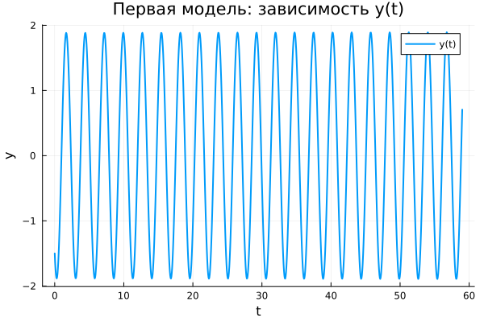
Первая модель: зависимость y(t)
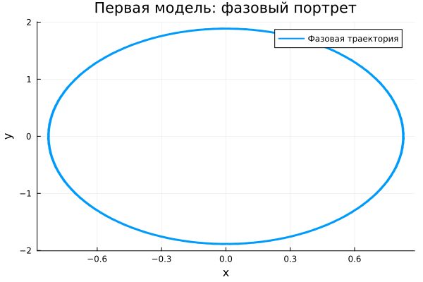
Первая модель: фазовый портрет
На графике зависимости $y\left(t\right)$ для первой модели наблюдаются незатухающие периодические колебания. Амплитуда колебаний на всём интервале времени остаётся практически постоянной, а форма кривой является регулярной и повторяющейся.
Такое поведение соответствует консервативной системе без затухания и без внешнего воздействия. Энергия системы сохраняется, поэтому решение не стремится к покою и не демонстрирует уменьшения амплитуды со временем.
Фазовый портрет первой модели имеет вид замкнутой овальной траектории. Это подтверждает периодический характер движения: система многократно проходит по одной и той же фазовой кривой и не выходит из области устойчивых колебаний.
Таким образом, первая модель описывает устойчивые собственные колебания без потерь энергии. Решение остаётся ограниченным, регулярным и периодическим на всём интервале интегрирования.

4.17.2 Вторая модель (model_type = model2)
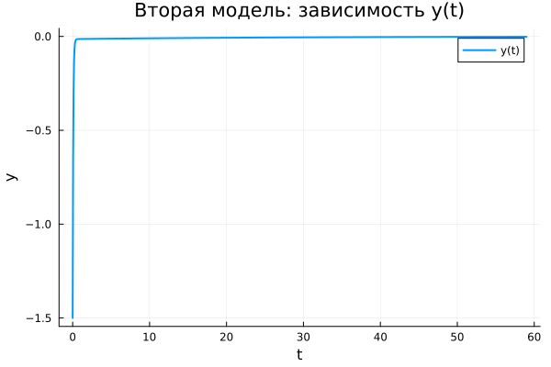
Вторая модель: зависимость y(t)
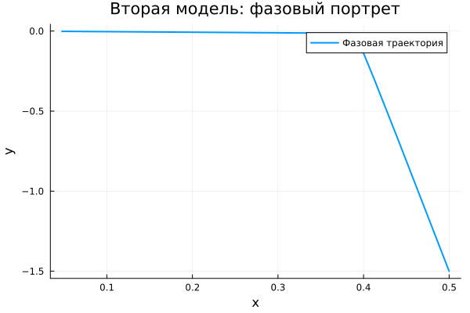
Вторая модель: фазовый портрет
Для второй модели характерно быстрое затухание колебательного процесса. На графике $y\left(t\right)$ видно, что уже в самом начале движения переменная резко изменяется, после чего быстро приближается к нулю и далее остаётся вблизи равновесного состояния.
Такое поведение объясняется наличием демпфирующего члена $−g y$, который приводит к интенсивному рассеянию энергии. В отличие от первой модели, здесь колебания не сохраняются, а система стремится к состоянию покоя.
Фазовый портрет подтверждает этот вывод. Траектория быстро стягивается к малой окрестности равновесия и фактически вырождается в участок, соответствующий затуханию движения.
Следовательно, вторая модель демонстрирует апериодическое затухание. Начальное возмущение быстро подавляется, и система переходит в устойчивое стационарное состояние.

4.17.3 Третья модель (model_type = model3)
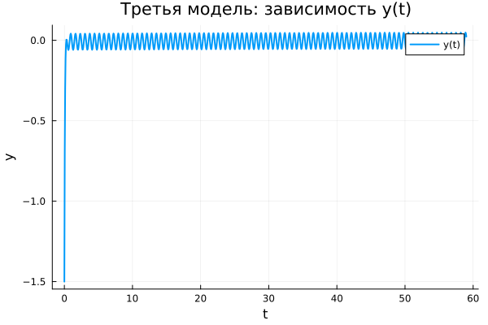
Третья модель: зависимость y(t)
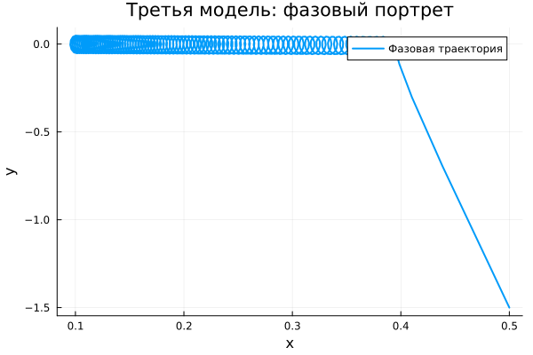
Третья модель: фазовый портрет
В третьей модели также присутствует затухание, однако дополнительно действует внешняя периодическая сила $P\left(t\right)$. На графике $y\left(t\right)$ видно, что после быстрого переходного участка переменная не стремится точно к нулю, а начинает совершать малые вынужденные колебания около положения равновесия.
Амплитуда этих колебаний значительно меньше, чем в первой модели, однако она сохраняется на всём интервале времени. Это связано с тем, что затухание подавляет собственные колебания системы, но внешнее воздействие постоянно поддерживает вынужденное движение.
Фазовый портрет третьей модели имеет вид компактной замкнутой области вблизи равновесия. Это показывает, что после затухания начального переходного процесса система выходит на режим установившихся вынужденных колебаний.
Таким образом, третья модель демонстрирует сочетание затухания и внешнего воздействия.

4.18 Параметрическое сканирование

4.18.1 Траектории $x\left(t\right)$ для различных параметров
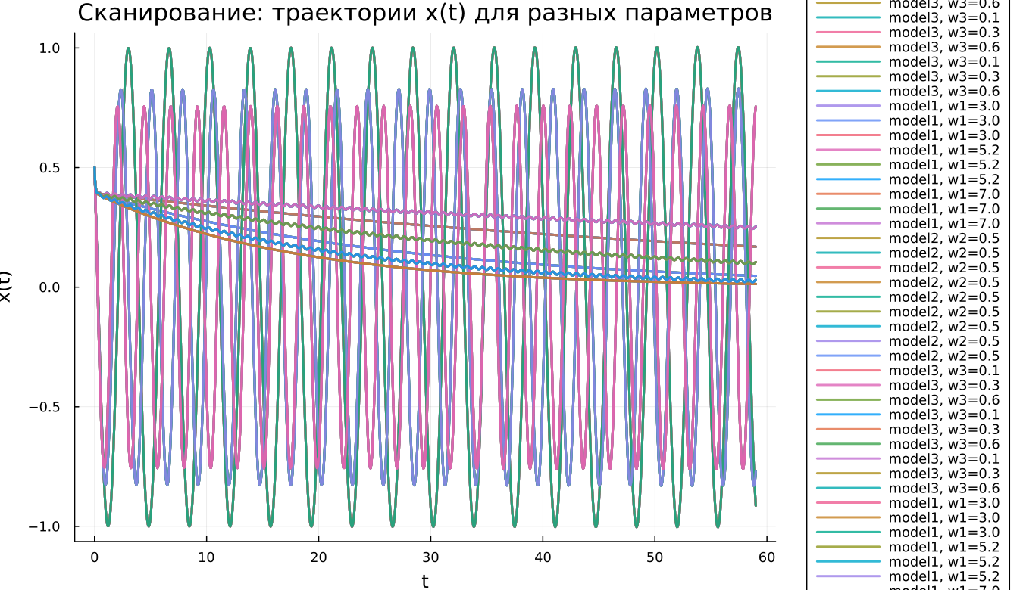
Сканирование траекторий x(t)
Было проведено параметрическое исследование трёх моделей. Для первой модели варьировался параметр $w_{1}$, для второй — $w_{2}$, для третьей — $w_{3}$.
В первой модели изменение параметра влияет на частоту колебаний: при увеличении $w_{1}$ колебания становятся более частыми.
Во второй модели параметр влияет на скорость затухания: при разных значениях траектории быстрее или медленнее стремятся к нулю.
В третьей модели параметр влияет на характеристики установившихся вынужденных колебаний.
Основные наблюдения:
- первая модель сохраняет колебательный режим;
- вторая модель стремится к состоянию покоя;
- третья модель выходит на устойчивые вынужденные колебания.

4.18.2 Траектории $y\left(t\right)$ для различных параметров
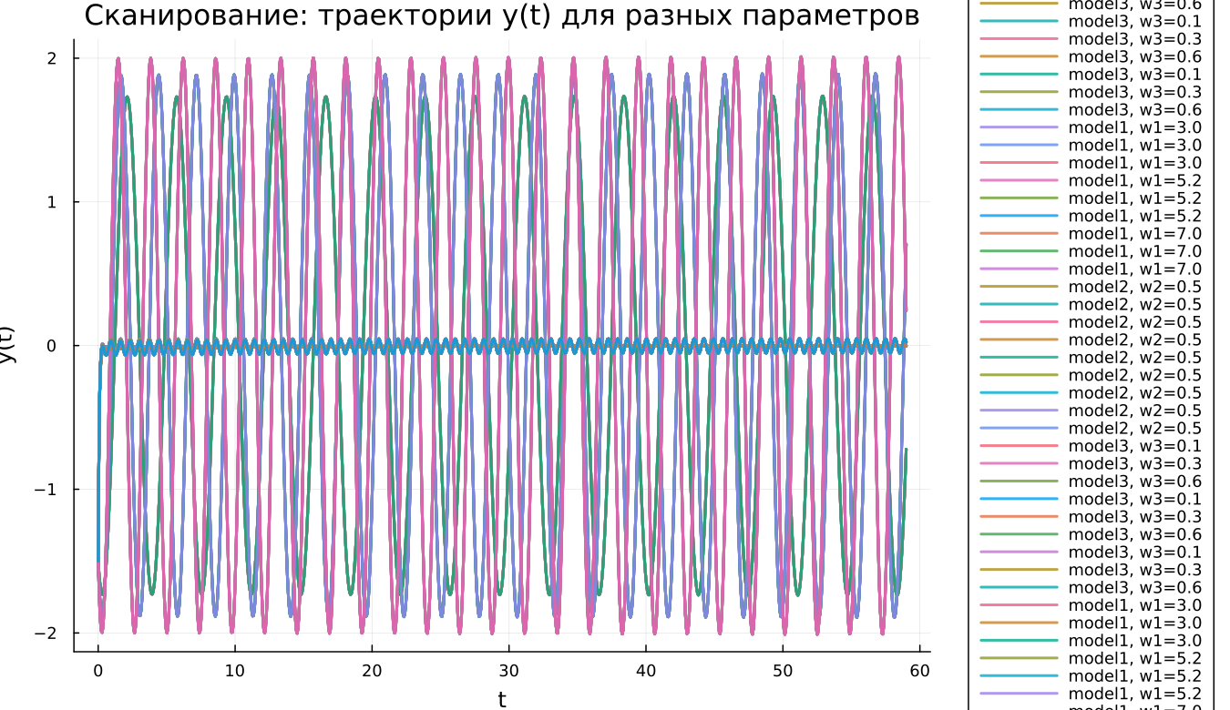
Сканирование траекторий y(t)
Анализ переменной $y\left(t\right)$ показывает аналогичные закономерности.
В первой модели наблюдаются устойчивые колебания без затухания.
Во второй модели переменная быстро стремится к нулю независимо от параметра.
В третьей модели формируются малые вынужденные колебания, поддерживаемые внешним воздействием.
Таким образом, влияние параметров зависит от типа модели и её физической природы.

4.19 Время вычислений
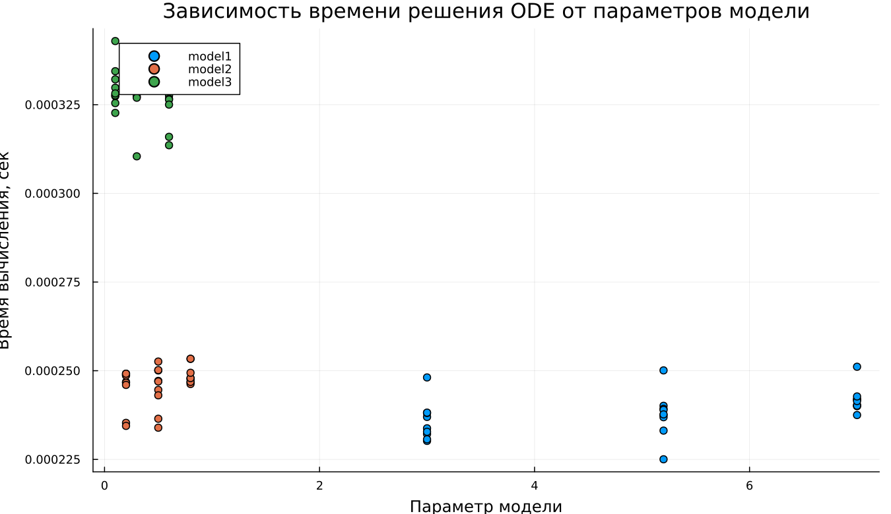
Зависимость времени вычисления
Бенчмаркинг показал, что:
- первая модель вычисляется быстрее всего;
- вторая модель требует немного больше времени;
- третья модель является наиболее затратной из-за внешнего воздействия.
Однако во всех случаях время вычислений остаётся крайне малым.

4.20 Анализ метрики norm_final
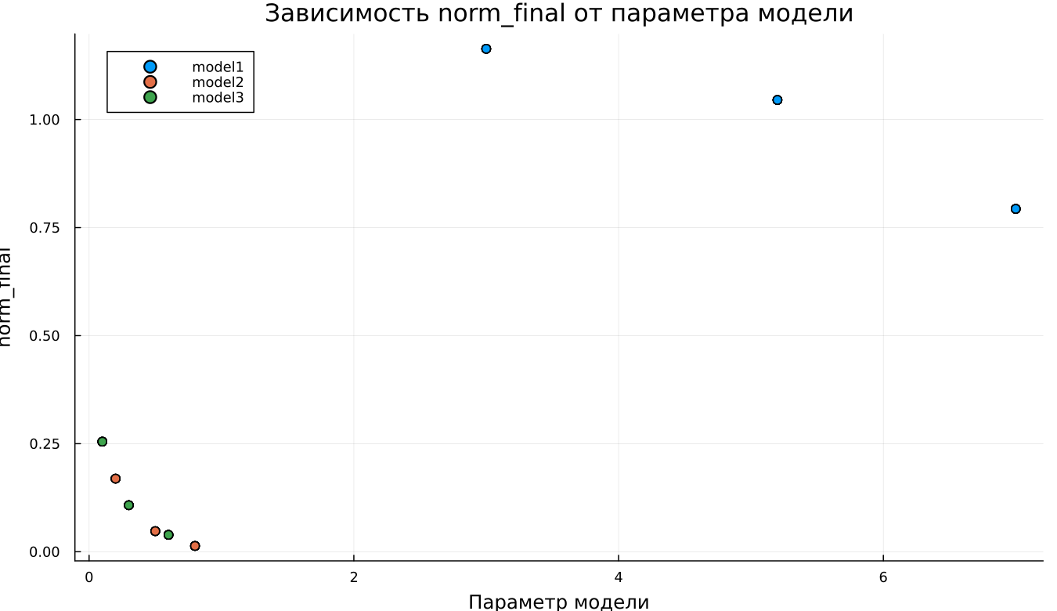
Зависимость norm_final
Рассматривалась метрика
$$\text{norm_final}=\sqrt{x{\left(t_{final}\right)}^{2}+y{\left(t_{final}\right)}^{2}}$$
Результаты показывают:
- для первой модели значение остаётся большим (нет затухания);
- для второй модели значение стремится к нулю;
- для третьей модели значение мало, но не равно нулю из-за вынужденных колебаний.

5. Выводы
- Первая модель демонстрирует устойчивые незатухающие колебания.
- Вторая модель быстро переходит в состояние покоя за счёт затухания.
- Третья модель выходит на режим вынужденных колебаний.
- Параметры влияют на частоту, скорость затухания и амплитуду колебаний.
- Все модели эффективно вычисляются численно.
- Метрика $\text{norm_final}$ подтверждает различие в динамике систем.

Список литературы
- Гармонический осциллятор
- Модели колебательных систем на примере дифференциальных уравнений

